Başarıya ulaşmada yolu tıkayan engel: erteleme

Neden sürekli bir şeyleri erteleriz?
Bu huyumuzdan nasıl vazgeçebiliriz?
Bunun üstesinden nasıl gelebiliriz?
Erteleme bir hastalık mıdır?

Erteleme sadece insani bir sorun değildir. Newton’un birinci hareket yasası der ki; Net bir dış kuvvet etki etmediği sürece, duran bir nesne durmaya, hareket eden bir nesne sabit hızla hareket etmeye devam eder. “hareket etme” derken hareketin durumu neyse onu korumak olarak düşünebiliriz. Yani sadece insanlar değil evrendeki hiçbir şey itici bir kuvvet olmadan pozisyonunu değiştirmiyor.
Bu durumun evrensel olması iyi bir şey olduğu anlamına gelmez. Çoğu zaman yapmamamız gerektiğini bildiğimiz halde kendimizi yapmamız gereken şeylerin dışında bir şeyle uğraşıyorken buluruz. Ders çalışmak üzere masaya oturmamak için evinin camlarını silmek, bulaşıkların yıkanması gerekirken kendini bir saattir akıllı telefonunuzun ekranını aşağı yukarı kaydırırken bulmak, işe başlamadan önce son bir defa youtube videosu izlemek (o video asla son video değildir) gibi örnekler hepimizin yaşadığı durumlardır. “Benim şu an çalışıyor olmam lazımdı” dediğiniz an kaç defa kendinizi video izlerken buldunuz?
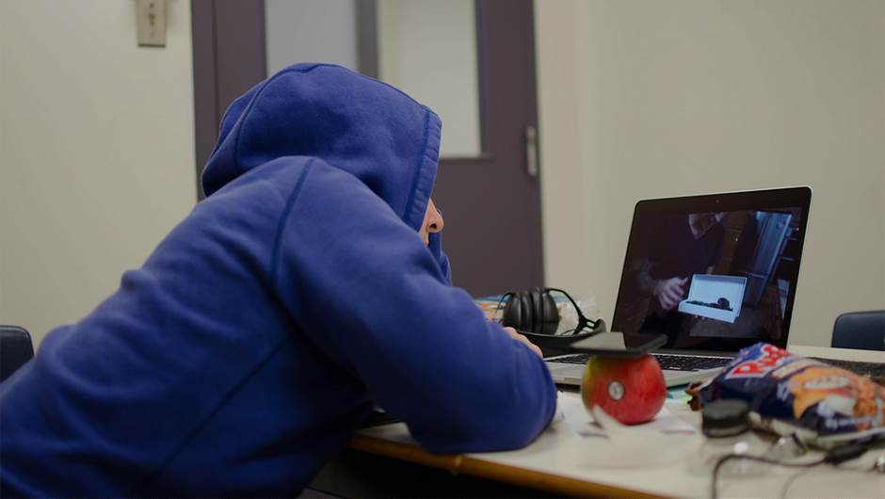

Başka zaman hep vardır
Erteleme alışkanlığı, huyu ya da hastalığı, buna ne derseniz deyin işimizin de ötesinde hayatımızı önemli derecede etkileyebilir. Bu rahatsız edici durumun belirtilerini fark edemediğimizde ise farkında olmadığımız bir hastalıkla yaşıyor gibiyizdir. Daha geniş çerçeveden baktığımızda; istifa etmemiz gerektiği halde bekliyorsak, sevgilimiz ya da eşimiz ile aramızdaki sorunların çözümünü başka zamana erteliyorsak, yapmak istediğimiz yüksek lisansı sürekli bir sonraki döneme atıyorsak ya da kendi işimizi kurmak için hala sudan sebeplere sığınarak beklemeyi tercih ediyorsak geleceğimize, kendimize ve hatta başkalarına da ciddi zararlar veriyoruz demektir. En sonunda yumurta kapıya dayanır ve o sorumluluktan kaçmak için artık zaman kalmamışsa kendimizi zorlar ve işe koyuluruz. Bu sefer de mümkün olduğu halde neden daha erken başlamadığımıza hayıflanırız. Pişmanlık hissi sarar bizi. Çoğunlukla o saatten sonra yapılan iş de ya yarım ya da kalitesiz olur. Bunu neden kendimize yaparız? Halbuki çözüm çok basittir: just do it!. Ama başlayana kadar o iş gözümüzde dağ gibidir.
Dahası ertelemenin hepimizin genlerinde olduğu gerçeğidir. Psychological Science’daki bir makalede ertelemenin kalıtsal olduğu bulgularını işleyen bir çalışmaya yer verilmiştir ve araştırmaya göre bu ömür boyu süren bir özelliktir.
Ertelemenin tek bir çeşidi yoktur. Bazen rahatı disipline tercih ederiz, bazen olumsuz bir durumdan kaçınma çabası olarak kullanırız, bazen çalışmamızın planını yapmadığımızdan nereden başlayacağımızı bilemeyiz ve bazen de gözümüzü korkutan bir iş yükü olarak düşünürüz. Oysa her şey başlayana kadar…
Örneğin iş yaşamında bir üstünüz tarafından size bir görev verilmişse ve bu görevi veren kişi planlama ve zaman konusunda titiz biriyse, ilk sorduğunda o işi yapmamışsanız sağlam bir gerekçe bekler, ikinci sorduğunda da yapmamışsanız kendinize yeni bir iş bakmanız sizin faydanıza olacaktır. Erteleme bu gibi durumlarda saygısızlık ve önemsenmeme olarak algılanır. Zaten böyle biriyseniz bu huyunuzu yenmeden kendi işinizi kurmanızı tavsiye etmem.

Erteleme alışkanlığımızın temelinde yatan 5 neden ve bunları aşmanın ipuçları:

1.Önümüzdeki iş acil değil
Her ne olursa öncelikle önümüzdeki meseleleri halletme eğilimindeyizdir. Ağlayan bir bebek, bildirim sesi gelen telefon, takvimdeki teslim günü, aklımıza bir anda gelen fikir, araya girerek sizden istenen bir iş…
Mutfak dolaplarının yeniden düzenlenmesinden emeklilik için para biriktirmeye kadar acil olmayan işleri önceliklendirmek daha da zordur. Çünkü bunlar hem uygulanmaz hem de yapılacaklar listesinden çıkarılmaz. Sonuç olarak zihnimizi gereksiz şekilde meşgul eden bir yığın yapılacak vardır ve bunlar asıl yapılacaklar için harekete geçmemizi engeller.
Çözüm: büyük resme bakın
Bu sinir bozucu eğilimin evrimsel bir anlamı vardır. İnsanlar geleceğin ihtiyaçlarından daha çok anın ihtiyaçlarını düşünmeye meyillidirler. Çünkü yapılması gereken iş karşımızda duruyordur. Ancak şu bir gerçektir ki, o iş karşımızda duruyor diye hemen halledilmesi gerektiği anlamına gelmez. Resme daha yukarıdan bakıp takvimi geniş düşünerek görevleri aciliyet sırasına göre geniş takvim üzerine yaymak gerekir. Böylece hangi işin hangi tarihler arasında yapılmasının mümkün olduğu ortaya çıkacaktır.

2.Nasıl başlanacağını ve sonraki adımın ne olacağını bilmiyoruz
Erteleme durumunu çoğu zaman ilk iş olarak ne yapacağımızı bilmediğimizden dolayı yaşarız. Kendimizi baskı altında, kafamız karışmış ve organizasyon eksikliği yaşarken buluruz. İlk adımın ne olduğunu bilmediğimizden sürekli beklemede kalırız. Bu daha çok yapılması gerekeni yapmaktan kaçınmak değil de yanlış başlama korkusundan kaynaklanır. İleride keşke deme korkusunu yaşamamak için en doğru adımın kulağımıza fısıldanacağı ilahi anı bekleriz sanki. Hiç kimse çevresi tarafından beceriksiz ya da ne yaptığını bilmeyen biri olarak ünlenmek istemez.
Çözüm: korkuyu kabullenin, planı oluşturun ve uygulamaktan çekinmeyin.
Özellikle yapacağınız şey daha önce tecrübe etmediğiniz bir şeyse korkmanız, bunalmış hissetmeniz ve aptal durumuna düşeceğinizi düşünmeniz çok normal. Bu yüzden önce korkularınızın üzerine gitmekle başlayın, gerisi kendiliğinden gelir. Mutlaka etrafınızda danışacağınız en az iki kişi vardır. Herkesin fikrini alın ve yorumunuza katın. Başkalarının tecrübeleri sizin için ücretsiz ve yaşanmış doğrular ve yanlışlardır.

3.Başarısızlık korkusu
Mükemmeliyetçilik kötü bir şey değildir. Nihayetinde ne kadar yüksek standart o kadar yüksek kalite. Steve Jobs, Ronaldo, Aziz Sancar, Fazıl Say, Warren Buffet mükemmeliyetçilikleri bilinen ünlülerdir. Ama bazen de yüksek standart belirlemek tersi bir etki yaratabilir. Kendimize öyle standartlar belirleriz ki oraya ulaşmamızın ne kadar zor olduğunu ilerledikçe anlarız. Bu bizim bazen baştan başlamaktansa vazgeçmemize sebep olur. Şevkimiz kırılmış ve enerjimiz bitmiştir çünkü.
Çözüm: performansınızı ve öz değerinizi açığa çıkarın
Mükemmeliyetçilik ve erteleme birbiriyle ilişkilidir. Sizi engelleyen şey yüksek standartlar değil, öz değeriniz ve performansınızı küçümsemenizdir. Mükemmeliyetçi olup yapacağınız işte standardı yüksek tutarsanız, ancak performansınız belirlediğiniz standardın altında kalırsa sürekli erteleme yoluna gidersiniz.
Kim olduğunuzu ve neleri başarabileceğinizi bilerek yaşayın ve kendinizi küçümsemeyin. Sizden ileride ve daha başarılı olduğunu düşündüğünüz insanlara baktığınızda aralarında kendini küçümseyen ve becerilerini önemsiz gösteren bir kişiye dahi rastlamazsınız.
Eğer başarısız olduysanız bunu yolun sonu olarak görmeyin, sadece henüz kendinizi yeterince işe vermediğinizi düşünün.

4.Bazılarımız baskı altında başarır
Çoğumuzun çevresinde işi son ana bırakıp son günün arifesinde bizden iyi iş çıkaran birileri vardır. Bizse günler öncesinden planlayıp plana göre işi tamamlamış oluruz.
Çözüm: kendinizi tanıyın
İki tür erteleme vardır: pasif ve aktif. Pasif erteleme bildiğimiz video izlemek, sosyal medyada gezinmek, başka bir işle uğraşmak gibi “oyalanma” anlamındadır. Aktif erteleme ise daha stratejiktir. Baskı altında daha sıkı çalışarak adrenalini tercih edenler aktif erteleme yaparlar. 2017 yılında üç İsviçre’li araştırmacının yapmış olduğu çalışma pasif ertelemenin çocukların not ortalamalarını olumsuz etkilerken aktif ertelemenin notlar üzerinde olumlu etkisi olduğunu ortaya koymuştur. Sınavdan bir gün önce geceleyerek çalışan tiplerdenseniz yapın kahvenizi sabahlayın. Başarısız olursanız aktif erteleyici değilsinizdir, kendinizi daha iyi tanımaya çalışın.

5.Sadece yapmak istemiyoruzdur
Yapmamız gereken şey sıkıcıdır, zordur, saat geç olmuştur, hava güzeldir ya da onun yerine başka bir şey yapmak istiyoruzdur. Peki ne yapmalıyız?
Çözüm: değerlendirin ve telafi edin
European Journal of Personality’nin çalışması buna bir çözüm bulmuş olabilir. Araştırma birçok üniversite öğrencisinin erteleme yoluna gitme sebeplerinin yapacak daha eğlenceli alternatifler olduğunu gösteriyor. Her birinin aklında ders çalışmak olsa da zamanının henüz gelmediğini düşünüyorlar. Ve aktif erteleyiciler gibi bu gençler de kendilerini iyi tanıyorlar. Çalışmada gençler erteleme eğilimlerini zamanında yapanlara göre daha fazla çalışma programı yaparak telafi ettiler ve sonunda her iki grup da birbirine yakın süre çalıştılar.
Özetle eğer erteleme huyunuzdan vazgeçmek istiyorsanız büyük resme odaklanın, başlangıçların stresli olduğunu bilin, öz değerinizin şimdiye kadarki başarılarınızın ötesinde olduğuna inanın ve en önemlisi kendinizi tanıyın.

